Эдвард де Боно. Латеральное мышление
Эта книга посвящена латеральному мышлению, которое представляет собой процесс обработки информации, связанный с творчеством и нестандартным восприятием. Она может использоваться как практическое пособие по обучению детей и взрослых. Латеральное (боковое, нестандартное) мышление дополняет традиционное (вертикальное, логическое), и позволяет лучше решать творческие задачи.
Ранее я уже читал книгу де Боно Шесть шляп мышления.
Эдвард де Боно. Латеральное мышление. Учебник. – Минск: Попурри, 2012. – 384 с.
Купить бумажную книгу в Ozon или Лабиринте
Предисловие. Данная книга посвящена латеральному мышлению, которое представляет собой процесс обработки информации, связанный с творчеством и перекройкой понятий. Латеральное мышление может быть предметом обучения и практического использования. Этим навыком можно овладеть точно так же, как и математическими навыками.
Введение. Образование не должно ограничиваться сбором информации. Оно должно предлагать наилучшие пути использования добытой информации. Однако, до сих пор мы могли лишь собирать информацию и надеяться на то, что на каком-то этапе нас озарит. Латеральное мышление является средством достижениям инсайта (озарения). Главной функцией разума является отыскание в окружающей среде определенных закономерностей и создание паттернов. Как только паттерны сформированы, становится возможным их распознание и использование. По мере использования паттерны еще сильнее закрепляются в нашем сознании.
Однако при всей своей огромной полезности система создания паттернов имеет определенные недостатки. В такой системе легко комбинировать паттерны или добавлять новые, но их чрезвычайно трудно перестраивать, потому что паттерны владеют нашим вниманием. Латеральное мышление включает в себя перестройку паттернов, и провокацию новых паттернов. Латеральное мышление тесно связано с творчеством. Но в то время как творчество зачастую ограничивается описанием результата, латеральное мышление — это описание процесса.
Этот тип мышления весьма существенно отличается от вертикального, т.е. традиционного типа мышления. Вертикальное мышление подразумевает движение вперед последовательными шагами, каждый из которых должен быть логически обоснован. Латеральное мышление означает, что на каком-то этапе можно быть неправым, если это помогает прийти к правильному ответу. Вертикальное мышление (логика и математика) такого не допускает. Латеральное мышление допускает поиск информации, не относящейся к делу; вертикальное же мышление выбирает только то, что прямо относится к изучаемому вопросу. Латеральное мышление не заменяет собой вертикальное мышление. Оба типа мышления необходимы. Они дополняют друг друга. Латеральное мышление генерирует идеи. Вертикальное мышление их выбирает.
Выбор, который делается на основе субъективного восприятия, имеет свойство резко поляризовать базовые понятия, проводить между ними чрезмерно жесткую границу. И затем эта поляризация сохраняется на всех этапах мыслительного пути. Латеральное мышление связано как раз с моментом выбора начала пути. Кроме того, оно позволяет несколько ослабить высокомерие любых категоричных умозаключений, какими бы разумными и логичными они ни казались.
Как работает разум. На нижеследующей иллюстрации показаны два кусочка картона, из которых вам предлагается составить фигуру, поддающуюся простому описанию. Обычно их складывают в квадрат. Затем вам дают следующий кусочек с тем же требованием. Вы добавляете его к квадрату и получаете прямоугольник. Добавляются еще два кусочка. Они укладываются снизу, превращая прямоугольник снова в квадрат. Наконец, вам дают последний кусочек картона. И этот последний кусочек никуда не подходит. Хотя все предыдущие этапы были выполнены правильно, дальше продвинуться невозможно. Новый кусочек никак не укладывается в существующую схему (паттерн).
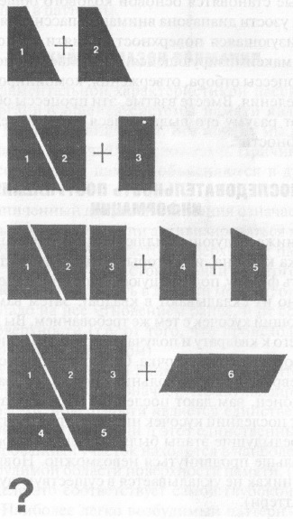
Рис. 1. Последовательное добавление кусочков от 1-го по 5-й поддерживают сложившийся паттерн; 6-й кусочек не соответствует этому паттерну
Ниже показан совсем другой путь сложения кусочков. Он позволяет включить в общую систему и самый последний кусочек. Однако этот метод сложения приходит в голову с гораздо меньшей вероятностью, потому что квадрат куда очевиднее параллелограмма. Если вы начали процесс с квадрата, тогда вам нужно вернуться и на каком-то этапе перестроить кусочки в параллелограмм, чтобы можно было продвинуться дальше. Таким образом, даже несмотря на то, что на каждом этапе вы складывали кусочки правильно, вам все равно необходимо изменить схему, чтобы продвинуться дальше. Наступает момент, когда вы не можете продвинуться дальше, не перестроив схему, т.е., не разрушив старый шаблон, казавшийся таким разумным и удобным, и не построив новый.
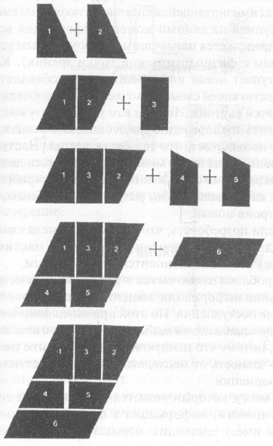
Рис. 2. Новый паттерн легко складывает все шесть кусочков
Часто существует альтернативный способ построения доступной информации. Это означает, что можно переключиться на какое-то другое ее понимание. Однажды во время званого обеда Черчилль сидел за столом рядом с леди Астор. Она повернулась к нему и сказала: «Мистер Черчилль, если бы вы были моим мужем, я подсыпала бы вам яд в кофе». Черчилль ответил: «Мадам, если бы я был вашим мужем, я бы этот кофе выпил».
Полицейский идет по улице и тянет за собой веревочку. Хотите знать, почему он тянет веревочку? А вы когда-нибудь пробовали веревочку толкать?
В каждой из этих ситуаций определенная подача информации вызывает определенные ожидания. А потом вдруг ожидание рушится, и мы мгновенно обнаруживаем, что неожиданное продолжение является всего лишь иным способом расстановки имеющейся информации. Такой перестройки помогают добиться юмор и инсайт (озарение).
Разница между латеральным и вертикальным мышлением. Вертикально мыслящий человек выбирает самый многообещающий подход к проблеме. Латерально мыслящий человек старается придумать как можно больше разных подходов и взглядов. Вертикальному мышлению для блокировки неверных путей необходимы инструменты отрицания. Латеральному мышлению отрицание не нужно. Вертикальное мышление выбирает путь методом исключения. Оно сосредоточено в действующей системе координат и отвергает все постороннее. Латерально же мыслящий человек понимает, что паттерн можно перестроить только в результате внешнего воздействия, а не изнутри.
При вертикальном мышлении категории, классификации и ярлыки жестко зафиксированы; в латеральном мышлении этого нет (рис. 3).
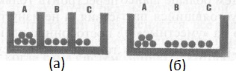
Рис. 3. В вертикальном мышлении категории жестко зафиксированы (а); в латеральном мышлении – нет (б).
Фундаментальные свойства латерального мышления. В максимизирующейся системе памяти построение информации никогда не бывает наилучшим из возможных. Существующий паттерн стал таким, какой он есть, в результате слияния двух других паттернов, но, если бы с самого начала была доступна вся информация, он мог бы получиться совсем иным. На диаграмме показано, как два кусочка информации складываются в паттерн. Этот паттерн затем прямолинейным образом соединяется с другим похожим паттерном. Но этот паттерн можно перестроить в гораздо лучший без добавления каких-либо новых кусочков. Если бы все четыре кусочка имелись в наличии с самого начала, мы бы сразу их сложили в лучший паттерн, но из-за последовательного поступления кусочков получилось то, что есть. Латерально мыслящий человек признает полезность существующего паттерна, но не считает его уникальным. Он видит в нем лишь одну из возможностей построения информации. Настрой на латеральное мышление позволяет умерить присущие вертикальному мышлению самонадеянность и догматизм.
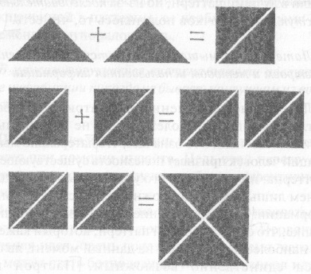
Рис. 4. Последовательность важна
Латеральное мышление использует информацию провокационно. Оно разрушает старые паттерны, высвобождая заключенную в них информацию, и стимулирует формирование новых паттернов, по-новому — порой неправдоподобно — сопоставляя кусочки информации. Все эти маневры могут иметь полезный эффект только в максимизирующейся системе, которая тут же склеивает информацию в новый паттерн. Без такой особенности системы латеральное мышление было бы попросту разрушительным и бесполезным.
Применение латерального мышления. Проблемы бывают трех типов:
- Проблемы первого типа требуют для своего решения больше информации или лучших методов обработки информации.
- Проблемы второго типа никакой новой информации не требуют, но для их решения нужно перекроить уже имеющуюся информацию — нужна перестройка паттернов при помощи ин- сайта.
- Проблема третьего типа — это проблема отсутствия проблем. Адекватность существующей ситуации препятствует вашему движению к чему-то лучшему. Вам не за что зацепиться, не на чем сосредоточить свои усилия в стремлении к лучшему, потому что вы, возможно, даже не подозреваете, о существовании этого лучшего. Проблема состоит в том, что вам надо осознать, что проблема есть — понять, что ситуацию можно улучшить, и определить само это понимание как проблему.
Проблемы первого типа могут быть решены силами вертикального мышления. Проблемы же второго и третьего типа требуют для своего решения латерального мышления.
Выработка альтернатив. Чтобы превратить поиск альтернатив из благих намерений в практическую рутину, необходимо установить для себя квоту, т.е. обязать себя найти фиксированное число альтернативных взглядов на ситуацию. Преимуществом такого подхода является то, что заранее установленная квота гарантирует, что вы будете продолжать искать варианты, пока не выберете квоту, так что даже если встречаются особенно многообещающие варианты, они не отвлекут вас от поисков. Еще одно преимущество в том, что вы прилагаете усилия к поиску или выработке альтернатив, а не просто ждете, когда они придут сами собой. Вы продолжаете искать варианты, даже если то, что обнаруживается, выглядит искусственным и порой нелепым. Подходящей квотой могут быть три, четыре или пять вариантов (рис. 5).
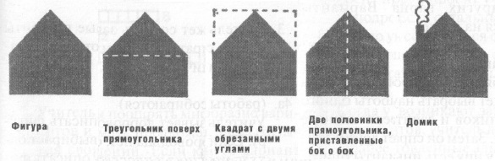
Рис. 5. Введение квоты на число вариантов стимулирует латеральное мышление
Как бы вы разделили квадрат на четыре одинаковые части? Первое, что приходит в голову, наверное, это:
Рис. 6. Три варианта разделения квадрата на четыре одинаковые части.
Придумайте еще, как минимум, 6 вариантов. Ответы представлены в конце статьи.
Помимо геометрических фигур можно использовать вербальные описания, картинки, истории, проблемы. Недостатком картинок является то, что слишком часто самая очевидная интерпретация доминирует, полностью блокируя поиск альтернатив. Чтобы избежать этого затруднениями можно изменить картинку, закрыв какую-то её часть. Например, половина изображения закрыта. На оставшейся половине человек балансирует на краю карниза, идущего вдоль стены здания. Альтернативы:
- Человек грозит покончить с собой.
- Спасает кошку, оказавшуюся на карнизе.
- Спасается от пожара в здании.
- Каскадер.
- Человек забыл ключи и пытается попасть домой через окно.
Если открыть фотографию полностью, становится ясно, что человек вешает плакат. Использование частично закрытых картинок помогает генерировать альтернативы, но конечная цель этого процесса — научиться по-иному читать изображения, где очевидная интерпретация мешает найти альтернативное прочтение.
Поэтому практиковаться полезно именно с теми ситуациями, где доминирует очевидная интерпретация. Поначалу, однако, стоит потренироваться на более простых картинках с частично закрытым изображением. Еще одним преимуществом частично закрытых изображений является указание на то, что интерпретацию следует искать за пределами видимой области. Это приучает школьников при изучении какой-либо ситуации смотреть не только на то, что находится прямо перед глазами, но и учитывать не попадающие в поле зрения факторы.
Изучение проблемного материала может вестись в двух направлениях:
- Отыскание альтернативных способов формулировать проблему.
- Отыскание альтернативных подходов к проблеме.
Вызов предположениям. В предыдущей главе обсуждалось многообразие способов сложения информации воедино. Мы искали альтернативные возможности построения различных паттернов из элементов А, В, С и D. В этом разделе мы поговорим о самих элементах А, В, С и D. Одна из целей латерального мышления — бросить вызов базовым предпосылкам и попытаться перекроить их. То, что предпосылка общепринята, еще не гарантирует, что она верна. Большинство предпосылок держатся на исторической непрерывности и преемственности, а не на периодической переоценке их справедливости.
На иллюстрации представлены три фигуры. Предположим, вам нужно собрать их в некую большую фигуру, которую можно легко описать. Сделать это непросто. Но если вы вместо попыток складывать три исходные фигуры проанализируете каждую из них, то, возможно, увидите, что большой квадрат можно разделить на две половины. После этого сложить кусочки в общую простую фигуру будет совсем нетрудно. Эта аналогия лишь иллюстрирует ситуацию, когда проблема может быть решена не какими-то перестановками исходных элементов, но лишь путем пересмотра самих элементов.
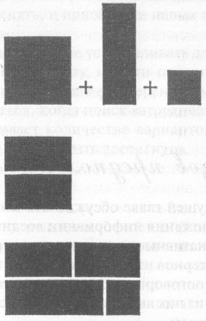
Рис. 7. Иногда нужно пересмотреть не компоновку элементов, а сами элементы
Если бы этот пример был действительно задан в качестве проблемы, то после показа вам ее решения вы стали бы возражать, что это «мошенничество». Ведь предполагалось, что сами исходные фигуры менять нельзя. Такие заявления о «мошенничестве» всегда указывают на наличие неких предполагаемых ограничений на свободу маневра. Но ведь границы, как правило, существуют не объективно, а устанавливаются самими людьми.
В Швейцарии можно купить грушевое бренди, где в бутылку помещена цельная груша. Как она попала в бутылку? Обычно предполагают, что горлышко было приделано к бутылке уже после того, как туда поместили грушу. Другое предположение — приделанное дно. Так или иначе, всегда исходят из той предпосылки, что, поскольку в бутылке большая зрелая груша, ее изначально поместили туда как большую зрелую грушу. На самом же деле в горлышко бутылки была проведена веточка с крошечной завязью груши, и она выросла непосредственно в бутылке.
Проблема. Человек работал в большом офисном здании. Каждое утро он с первого этажа вызывал лифт, садился в него, приезжал на десятый этаж, выходил из лифта и далее шел пешком на пятнадцатый этаж. Вечером он с пятнадцатого этажа спускался в лифте на первый этаж. Что с ним?
Предлагались различные объяснения. Вот некоторые из них:
- Поднимаясь наверх пешком, он хотел полюбоваться видами из окон.
- Он хотел, чтобы люди думали, что он работает на десятом этаже (может быть, это более престижно).
- На самом деле этот человек вел себя таким странным образом, потому что у него не было выбора. Он был карлик и не мог дотянуться до кнопки пятнадцатого этажа.
Естественным же (ограничивающим) является предположение, что человек нормальный, а вот поведение его ненормальное.
Отложенное суждение. Вертикальное мышление требует, чтобы вы были правы всегда. Суждения о правильности тех или иных идей выносятся с самого начала. Не позволяется делать неправильные шаги. Латеральное мышление позволяет быть неправым на промежуточных этапах, если это помогает оказаться правым в конце. На практике этого можно достичь отсрочкой суждения. Человек воздерживается от суждений на этапе генерирования идей, чтобы потом оценить эти идеи на этапе отбора.
Доминантные идеи и критические факторы. Давая определение ситуации, мы выбираем некоторую доминантную идею — но не для того, чтобы ограничить свое восприятие этой идеей, а для того, чтобы иметь возможность генерировать альтернативные идеи. Доминантная идея предопределяет ваш взгляд на ситуацию. Критический фактор является своего рода точкой привязки. Доминантная идея организует ситуацию. Критический фактор связывает ее и весьма сковывает движение. Выделив критический фактор, вы ставите под вопрос его необходимость. Если фактор оказывается не критическим, тогда связывающий эффект этого фактора исчезает, и вы получаете больше свободы рассматривать ситуацию под иным углом.
Разбиение на части. В памяти существует тенденция к укрупнению сформировавшихся паттернов. Паттерны могут разрастаться сами по себе или объединяться в более крупные. Чтобы облегчить перестройку паттерна, нужно вернуться к исходному множеству меньших паттернов. Если дать ребенку готовый игрушечный домик, у него не будет иного выбора, кроме как пользоваться и любоваться этой игрушкой. Если же ему дать коробку кубиков, он сможет сам разными способами собирать и получать разнообразные домики.
Метод переворота. Разбиение на части является полезным методом отыскания альтернативных подходов к ситуации, но эта техника имеет свои недостатки. Выбор схемы разбиения обычно происходит в рамках вертикального мышления и зачастую следует самым естественным линиям деления. Метод переворота является по своей природе более латеральным, нежели метод разбиения. И он приводит к более необычным перестроениям. Обычно существует несколько разных направлений переворота ситуации. Например, ситуацию «регулировщик организует дорожное движение» можно перевернуть двояко:
- Дорожное движение управляет регулировщиком.
- Регулировщик дезорганизует дорожное движение.
Вопрос не в том, чтобы выбирать более правдоподобный или менее правдоподобный переворот. Мы ищем альтернативы, изменения, провокационные компоновки информации. Латеральное мышление не занимается поиском правильного ответа; его интересует иная компоновка информация, которая бы спровоцировала иной взгляд на вещи.
Отара овец медленно двигается по проселочной дороге, обрамленной с обеих сторон крутыми склонами. Сзади подъезжает автомобиль, и водитель сигналит, требуя от пастуха отогнать овец в сторону, чтобы иметь возможность проехать. Пастух отказывается, поскольку опасается, что на такой узкой дороге овцы могут попасть под колеса машины. Вместо этого он переворачивает ситуацию: он просит автомобилиста постоять, а затем спокойно разворачивает стадо и прогоняет его мимо неподвижной машины.
Мозговой штурм. Мозговой штурм является формальной обстановкой для применения латерального мышлениями. Главными чертами мозгового штурма являются:
- Перекрестная стимуляция.
- Отложенное суждение.
- Формальность обстановка.
Некоторые люди ставят знак равенства между мозговым штурмом и творческим мышлением. Это значит приравнять фундаментальный процесс условиям, в которых этот процесс поощряется. Возможно, самым важным фактором мозгового штурма является формальность обстановки его проведения. Когда человек привыкает к идее использования латерального мышления, ему нужно создать обстановку, в которой он мог бы попрактиковаться в этом мышлении. Впоследствии потребность в такой обстановке снижается.
Однако, с мозговым штурмом не всё так гладко. См. его критику, например, в книге Джона Лерер. Вообрази. Как работает креативность.
Аналогии. Чтобы перестроить паттерн, взглянуть на ситуацию по-иному, приобрести свежие идеи, нужно начать с каких-то идей. Две проблемы латерального мышления таковы:
- Привести ход мыслей в движение.
- Избежать естественного, очевидного, стереотипного хода мыслей.
Различные методы, описанные до сих пор, были связаны с началом движения. Тому же служат и аналогии. Аналогии используются для придания импульса движения. Мы транслируем проблему в аналогию, а затем развиваем аналогию. В конце происходит обратная трансляция, и мы видим, что стало с первоначальной проблемой. Аналогия совсем не обязательно должна быть полной. Аналогия является средством провокации, заставляющим по-иному взглянуть на ситуацию.
Выбор точки входа и зоны внимания. Самой важной характеристикой разума как системы обработки информации является его способность выбирать. Разуму характерен узкий диапазон внимания. Который означает, что внимание может быть сосредоточено лишь на некоторой небольшой области информационного поля. «Зоной внимания» мы будем называть ту часть ситуации или проблемы, которой мы уделяем внимание. «Точка входа» — это та часть проблемы или ситуации, на которую наше внимание нацеливается в первую очередь. С точки входа начинается рассмотрение ситуации. С точки зрения перестройки паттернов в результате инсайта (озарения) выбор точки входа имеет первостепенное значение. Можно даже сказать, что, если никакая дополнительная информация в систему не поступает, именно выбор точки входа вызывает эту перестройку.
Во многих детских книжках есть головоломки, где у трех рыбаков перепутались лески. Внизу картинки показана рыбка, попавшаяся на один из трех крючков. Задача состоит в том, чтобы определить, который из рыбаков поймал рыбу. Предполагается, что дети будут двигаться вдоль лески от конца удилища, чтобы определить, в конце какой лески сидит на крючке рыба. Для этого могут потребоваться одна, две или три попытки, поскольку рыба может оказаться в конце одной из трех лесок. Ясно, что гораздо проще начать с другого конца и двигаться от рыбы к рыбаку. Так задача будет решена с первой же попытки.
Есть такая простая задача: нарисовать и вырезать из картона фигуру, которую ровно одним прямым разрезом можно будет затем разделить на четыре части, совершенно одинаковые по форме и размерам. Сгибать фигуру нельзя. Типичные попытки решить эту задачу см. на рис. 8. Указана также процентная доля людей, давших тот или иной ответ. Решения В и С очевидно неправильные, поскольку разрез не имеет толщины, и форма поэтому разделится на две, а не на четыре части. Ответ D — правильный. Интересно отметить, что ответ F дается очень редко, но задним умом кажется самым простым из всех (это объясняется тем, что очень трудно мыслить вперед асимметрично, а в ответе F не все части используются одинаковым образом).
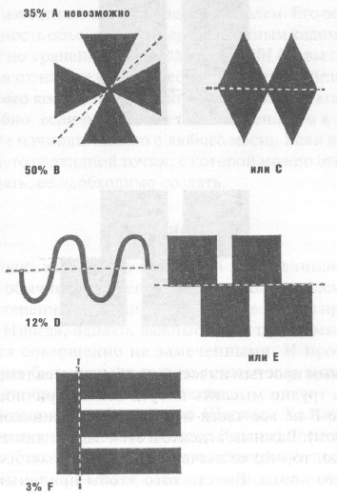
Рис. 8. Как нарисовать и вырезать из картона фигуру, которую ровно одним прямым разрезом можно будет затем разделить на четыре части
Важным аспектом этой задачи является, однако, то, что ее легче решить, если начинать с другого конца. Вместо того чтобы придумывать способ, как разделить фигуру на четыре одинаковые части, можно начать с четырех одинаковых частей, которые затем укладываются вдоль воображаемого разреза (рис. 9).
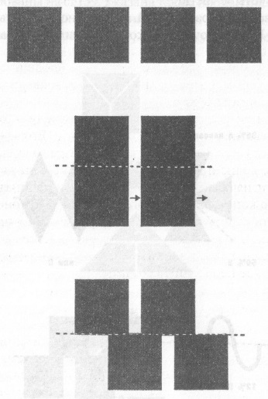
Рис. 9. Решите предыдущую задачу с конца: возьмите четыре одинаковые части и уложите их вдоль воображаемого разреза
Начинать с конца и двигаться к началу — хорошо известный метод решения проблем. Его эффективность объясняется совершенно иным ходом мыслей по сравнению с тем случаем, если бы вы двигались от начала.
А вот еще одна задача. В некоем теннисном турнире участвуют сто одиннадцать человек. Матчи проводятся один на один, и проигравший выбывает. Вам, как секретарю, поручено составить расписание турнира. Какое минимальное количество матчей вы должны запланировать при таком количестве участников?
Сталкиваясь с этой задачей, большинство людей начинают рисовать диаграммы, собирая участников в пары для каждого матча и таким образом определяя количество матчей. Другие пытаются прибегнуть к математическому подходу, используя прогрессию 2^{n} (т.е. 4, 8, 16, 32 и т.д.). На самом деле ответ — сто десять, и к нему можно прийти без каких-либо сложных математических выкладок. Для этого нужно просто переключить внимание с победителей на проигравших (которыми обычно никто особо не интересуется). Поскольку победитель в турнире может быть только один, проигравших должно быть сто десять. Каждый проиграть может только один раз, а значит, должно быть сто десять матчей.
Случайная стимуляция. В этой книге обсуждаются три способа стимуляции латерального мышления:
- Осознание принципов латерального мышления, потребности в латеральном мышлении, негибкости шаблонов вертикального мышления.
- Использование некоторых специальных приемов, развивающих первоначальный паттерн и могущих привести к его перестройке.
- Намеренное изменение обстоятельств с таким расчетом, чтобы они стимулировали перестройку паттернов.
Большинство приемов, обсуждавшихся до сих пор, действуют изнутри идеи. Но можно намеренно использовать некую внешнюю стимуляцию, которая воздействует на идею снаружи. Именно так работает случайная стимуляция. Вертикально мыслящий человек ограничивается лишь рассмотрением релевантной информации. При случайной стимуляции используется любая информация. Какой бы неуместной она ни казалась, она не отвергается как бесполезная. Например, случайная стимуляция может возникнуть от идеи, относящиеся к совершенно другой области знаний. Иногда это называют «перекрестным опылением наук».
Для создания формальной процедуры генерирования случайных событий предлагаются три метода:
- Наугад выбрать слово в словаре.
- Наугад выбрать в библиотеке книгу или журнал.
- Наугад выбрать предмет из окружающей обстановки (например, ближайший предмет красного цвета).
Понятия/деления/поляризация. Ограниченность зоны внимания означает, что человек способен реагировать лишь на некоторую часть окружающей среды. На протяжении времени внимание может переноситься с одной части на другую, пока не покроет всю среду. Единицу, полученную путем деления общей ситуации или путем сложения других единиц, удобно «зафиксировать», дав ей определенное имя. Оно должно быть отдельным и уникальным. Имя становится самостоятельным паттерном, переставая быть частью какого-то другого паттерна. Обладание именем придает единице большую мобильность, поскольку теперь она резче отделяется от своих соседей и начинает самостоятельное существование.
Имена, ярлыки, слова являются зафиксированными. Поэтому закрепляются и увековечиваются и единицы, получившие эти имена и ставшие заложниками этих имен. Такими же зафиксированными и постоянными становятся паттерны, которые представляют собой определенный порядок этих единиц. После того как единица отделилась и получила имя, в ней трудно признать часть целого. Когда композиции единиц дается общее имя, трудно признать, что она состоит из частей. Когда деление выполнено, трудно потом перебросить мост через это разделение. Если процесс перерезан в каком-то месте и то, что было до места разреза, названо «причиной», а то, что происходит после, — «следствием», тогда нелегко перебросить мост через эту точку деления и назвать целое «изменением».
С практической точки зрения система поляризации весьма эффективна. Она означает, что можно создать некоторое количество крупных категорий и потом помещать в ту или иную категорию все многообразие окружающего мира. Однако, опасность поляризации заключается в том, что момент, когда необходимо создать новую категорию, может так никогда и не наступить. Нет никаких указаний и на то, сколько должно быть категорий. В целом опасности тенденции к поляризации можно свести к следующим пунктам:
- Созданные категории увековечиваются.
- Новая информация искажается для того, чтобы соответствовать той или иной категории. И когда она искажена, не остается никаких указаний на то, что в рамках одной категории объединены первоначально различные предметы.
- Ни в какой момент не возникает необходимость в создании новых категорий. Обходиться можно очень небольшим количеством категорий.
- Чем меньше категорий, тем сильнее смещаются и искажаются объекты, относимые к ним.
Цель латерального мышления — разрушать стереотипы, паттерны-клише, а неподвижные ярлыки являются идеальным примером таких паттернов- клише. Уйти из-под влияния существующих ярлыков можно тремя путями:
- Поставить ярлыки под сомнение.
- Попытаться обойтись без них.
- Создать новые ярлыки.
Новое слово «по». В основе логического мышления лежит выбор, который осуществляется за счет принятия или отвержения каких-то идей. Концепция отрицания кристаллизуется в определенных языковых средствах. Этими языковыми средствами являются слова «не» и «нет». Логику можно назвать умелым использованием слова «не». Концепцией латерального мышления является перестройка паттернов, и это достигается изменением построения информации. Смягчение является инструментом перестройки. Языковым инструментом смягчения является слово «ПО». Постигая функцию этого слова и учась пользоваться им, мы научаемся латерально мыслить.
Смыслом существования слова «ПО» является построение информации с целью создания новых паттернов и перестройки старых.
Первая функция слова «ПО» – создания связей, не имеющих ничего общего с жизненным опытом (рис. 10). Построения информации обычно оцениваются сразу же по мере их поступления, в результате выносится один из двух вердиктов: «это позволительно» или «это непозволительно». Таким образом, построение подтверждается или отрицается. Среднего не дано. Функция «ПО» как раз и заключается в том, чтобы допустить «средний» ход событий. «ПО» позволяет удержать построение в течение некоторого времени, не подтверждая и не отрицая его. «ПО» позволяет отсрочить суждение.
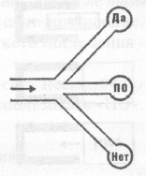
Рис. 10. Место «ПО» в лабиринтах разума
Отсрочка суждения является одним из фундаментальных принципов латерального мышления и в это же время одним из главных его отличий от мышления вертикального. Вертикальное мышление под-
Простейший случай использования «ПО» — удерживать вместе две совершенно не связанные друг с другом вещи, чтобы позволить им или их ассоциациям взаимодействовать между собой. Нет никаких причин соединять их друг с другом. И без слова «ПО» поставить их рядом, не имея на то какого бы то ни было резона, нелегко. Можно сказать так: «компьютеры ПО омлеты». Из такого сопоставления может родиться следующая идея: готовка с помощью компьютера или какого-то автоматического прибора.
Иногда слово «ПО» мало чем отличается от использования слов «допустим» или «если». Использование ПО подобно вставшей перед одним адвокатом проблеме разделить одиннадцать лошадей между тремя наследниками, один из которых должен был получить половину стада, второй четверть, а третий шестую часть. Он одолжил наследникам свою собственную лошадь, после чего разделил между ними двенадцать лошадей: первому сыну достались шесть лошадей, второму три, а третьему две. После этого адвокат забрал обратно оказавшуюся лишней свою собственную лошадь.
«ПО» как инструмент позволяет нам пользоваться информацией совершенно необычным образом. Разумеется, это можно делать и без употребления самого слова «ПО», но все равно вы применяете при этом латеральную концепцию, стоящую за этим словом. Удобство «ПО» как реального слова заключается в его прямом указании на то, что информация используется специальным образом. Без такого указания может возникнуть путаница, поскольку ваши слушатели не будут знать, что происходит.
Вторая функция «ПО»: ставить под сомнение старые построения информации. Основные направления использования «ПО» таковы:
- Ставить под сомнение обоснованность установившихся паттернов.
- Расшатывать существующие паттерны и высвобождать информацию, которая затем собирается в новые паттерны.
- Извлекать информацию из ячеек, созданных ярлыками и классификациями.
- Способствовать поиску альтернативных построений информации.
Открытость как преграда. Проблема блокировки открытостью заключается в отсутствии указаний на то, где преграда расположена. Она может возникнуть в любом месте, казалось бы, верного пути. Если вы движетесь по основной магистрали, вы можете даже не осознавать существования боковых путей и точек ветвления. Вы блокированы открытостью главной дороги.
Описание ситуаций/решение проблем/конструкторские проекты. Существуют три практические ситуации, способствующие использованию латерального мышления:
- Описание ситуации.
- Решение проблем.
- Конструкторские проекты.
Описание ситуации — хороший способ показать, насколько по- разному можно смотреть на вещи. Это также простой способ попрактиковаться в отыскании альтернативных точек зрения. Когда вы научитесь сами вырабатывать альтернативные точки зрения, вы с большим уважением начнете относиться к мнениям других людей.
Решение проблем является удобным форматом, позволяющим попрактиковаться в применении методов, изученных в этой книге. Если описание является взглядом назад с целью выяснения того, что есть, то решение проблемы — это взгляд вперед, выяснение того, что можно получить. То, чего вы хотите добиться, может иметь разные формы:
- Разрешить какое-то затруднение (проблема уличных пробок).
- Получить что-то новое (конструкция машины для сбора яблок).
- Избавиться от чего-то нежелательного (дорожные аварии, голод).
Конструкторские проекты — особый случай решения проблем, когда вы хотите достичь некоего желательного положения вещей. По этой причине конструкторские проекты имеют, как правило, большее разнообразие вариантов решения, чем проблемы. Здесь требуется больше творчества. Проблемой конструкторских проектов является наличие стереотипных узлов. Под стереотипными узлами понимаются стандартные способы выполнения определенной функции, позаимствованные из других источников. Для преодоления этих стереотипов можно использовать следующие методы:
- Вычесывание и расщепление. Вычесывание означает, что из полного стереотипного узла понемногу удаляются ненужные детали, как расческой удаляются выпадающие волосы. Вычесывание может быть постепенным процессом, где с каждым разом удаляется лишь небольшой кусочек стереотипного узла, но в некоторых случаях сразу отделяются большие части. В этом случае, наверное, лучше говорить не о вычесывании деталей, а о расщеплении стереотипа на части.
- Извлечение главного и абстрагирование.
- Комбинирование. Стереотипные узлы берутся из нескольких источников и соединяются в некий новый узел, который нигде больше не встречается (рис. 11).
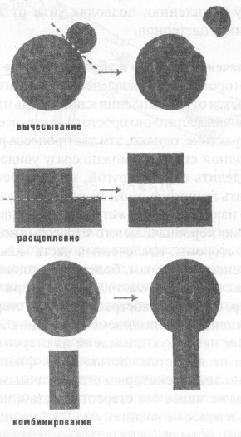
Рис. 11. Вычесывание, расщепление, комбинирование
В любой ситуации, связанной с разработкой проектов, существует определенная иерархия способов восприятия функции. Можно идти от более общего описания к более конкретному. Например, в ситуации с машиной для сбора яблок иерархия может быть такой: получить яблоки, отделить яблоки от дерева, снять яблоки с дерева, сорвать яблоки. Чаще разработчик не проходит через всю эту цепочку, а сразу пользуется конкретным описанием функции: «сорвать яблоки с ветки». Чем конкретнее описание, тем сильнее оно ограничивает свободу действий. Например, понятие «сорвать» исключает возможность стряхивания яблок с дерева.
Чтобы избежать этой западни, следует от чрезмерной конкретизации понимания функции немного подняться вверх по иерархической лестнице к более общему пониманию: «не срывать яблоки, а снимать; не снимать их, а отделять от веток». Другой способ избежать излишней конкретизации функции — изменить ее в чисто латеральной манере. Так вместо идеи «срывать яблоки с веток» можно прийти к идее «освобождать дерево от яблок».
Ответ на задачу: как разделить квадрат на четыре одинаковые части (см. рис. 6)?
